
2012年15省赛区大学生电子设计TI杯竞赛试题
参赛注意事项
（1）2012年8月5日8:00竞赛正式开始。本科组参赛队只能在A、B、C、D、E题目中任选一题；高职高专组参赛队原则上在F、G、H题中任选一题，也可以选择其他题目。
（2）参赛者必须是有正式学籍的全日制在校本、专科学生，应出示能够证明参赛者学生身份的有效证件（如学生证）随时备查。
（3）每队严格限制3人，开赛后不得中途更换队员。
（4）竞赛期间，可使用各种图书资料和网络资源，但不得在学校指定竞赛场地外进行设计制作，不得以任何方式与他人交流，包括教师在内的非参赛队员必须迴避，对违纪参赛队取消评审资格。
（5）2012年8月7日20:00竞赛结束，上交设计报告、制作实物及《登记表》，由专人封存。
频率补偿电路（B题）
【本科组】
一、任务
设计并制作一个频率补偿电路，补偿“模拟某传感器特性的电路模块”（以下简称“模拟模块”）的高频特性。电路结构如图1所示。
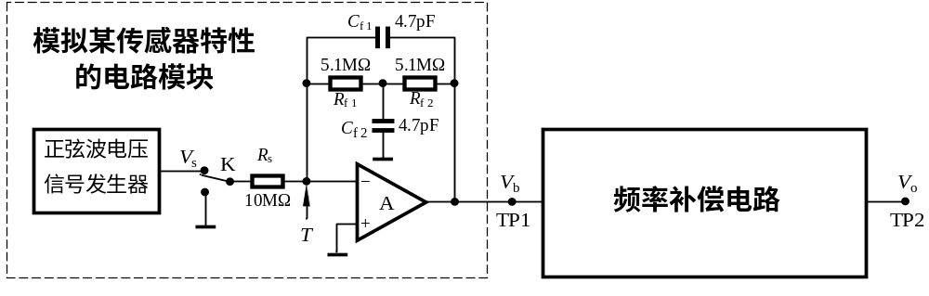
图1 电路结构

二、要求

1. 基本要求
(1) 按图1所示组装“模拟模块”电路，其中正弦波电压信号发生器可使用普通函数信号发生器。在开关K接V_{s}的条件下达到如下要求：
① V_{s}为200Hz、峰峰值为10V时，“模拟模块”输出V_{b}没有明显失真。
② 以200Hz为基准，V_{b} 的−3dB高频截止频率为4.5 kHz ± 0.5 kHz。
(2) 设计并制作频率补偿电路，使之达到如下要求：
① 频率为200Hz时的电压增益A(200Hz)=|V_{o}/V_{s}|=1± 0.05。
② 以电压增益A(200Hz)为基准，将A(f)=|V_{o}/V_{s}|的−3dB高频截止频率扩展到大于50kHz。
③ 以电压增益A(200Hz)为基准，频率0~35kHz范围内的电压增益A(f)的波动在±20%以内。
(3) 在达到基本要求(2)的第①、②项指标后，将开关K切换到接地端，输出V_{o}的噪声均方根电压V_{n}≤30 mV。

2. 发挥部分
(1) 在达到基本要求(2)的第①项指标后，以电压增益A(200Hz)为基准，将A(f)的−3dB高频截止频率扩展到100kHz ± 5kHz。
(2) 以电压增益A(200Hz)为基准，频率0~70kHz范围内的电压增益A(f)的波动在±10%以内。
(3) 在达到基本要求(2)的第①项和发挥部分(1)的指标后，将开关K切换到接地端，输出V_{o}的噪声均方根电压V_{n} ≤10 mV。
(4) 其他。

三、说明
1. 根据频带要求，直流特性和外部元件参数，自选“模拟模块”中的运算放大器A，该运放必须为TI公司产品。
2. 要求“模拟模块”输出V_{b} 的−3dB高频截止频率为4.5 kHz ± 0.5 kHz。如果所测高频截止频率≥6 kHz，则以后项目将不予评测。
3. 根据对高频响应特性的要求，频率补偿电路中插入适当的低通滤波电路可以有效降低输出V_{o}的高频噪声。此外，还应注意输入电路的屏蔽。
4. 在图1所示开关K切换到接地端的条件下，在T端接入图2(a)所示的电路可简化系统频率特性的测试、调整过程。设定函数信号发生器输出V_{t}为频率500Hz、峰峰值5V的三角波电压，则输出V_{b}的波形应近似为方波脉冲。如果频率补偿电路的参数已调整适当，则输出V_{o}的方波脉冲会接近理想形状。若高频截止频率为f_{H}=50kHz，则输出的方波脉冲上升时间应为t_{r} ≈ 7μs；若f_{H}=100kHz，则t_{r} ≈ 3.5μs；t_{r}的定义如图2(b)所示。应用f_{H}·t_{r} ≈ 0.35的原理，可将系统的频率响应特性调整到所要求的指标。注意：C_{i}到运放A反相输入端的引线应尽量短，以避免引入额外干扰。
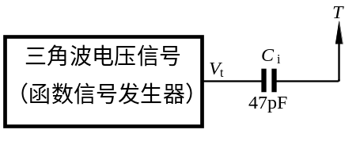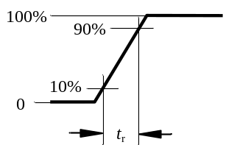
(a) (b)
图2 辅助调试电路及波形定义
4. 要求在V_{b}端和V_{o}端预设测试点（TP1、TP2），以便于测试时连接示波器探头。

四、评分标准
设计报告 | 项 目 | 主要内容 | 满分
设计报告 | 方案论证 | 比较与选择  方案描述 | 3
设计报告 | 理论分析与计算 | 系统传递函数及零、极点分析  频率补偿各部分电路的分析 | 6
设计报告 | 电路设计 | 频率补偿各部分电路的设计 | 6
设计报告 | 测试方案与测试结果 | 测试方法与仪器  测试结果及分析 | 3
设计报告 | 设计报告结构及规范性 | 摘要  设计报告正文的结构  图表的规范性 | 2
设计报告 | 总分 |  | 20
基本要求 | 实际制作完成情况 |  | 50
发挥部分 | 完成第（1）项 |  | 15
发挥部分 | 完成第（2）项 |  | 15
发挥部分 | 完成第（3）项 |  | 15
发挥部分 | 其他 |  | 5
发挥部分 | 总分 |  | 50

